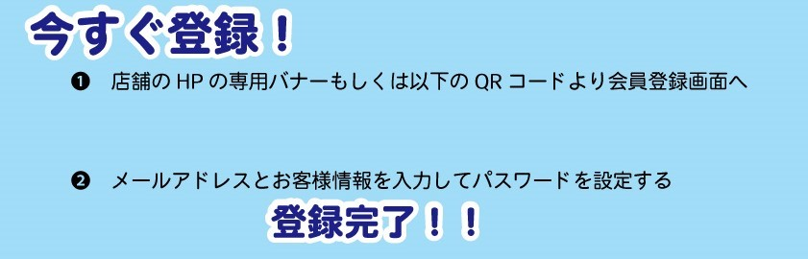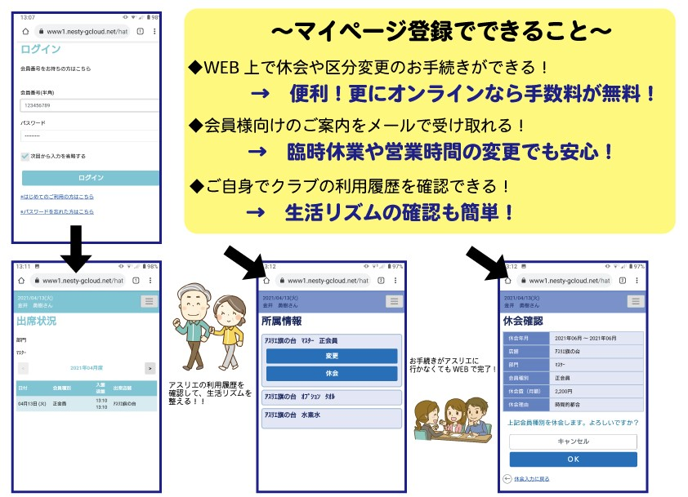



会員様向けサービスとして無料でご利用いただけます（※通信料別）

※水素水・ﾌﾟﾛﾃｲﾝ・Pﾛｯｶｰのオプションは休会できかねます。